Международная программа «Эко-Школы / Зеленый флаг»
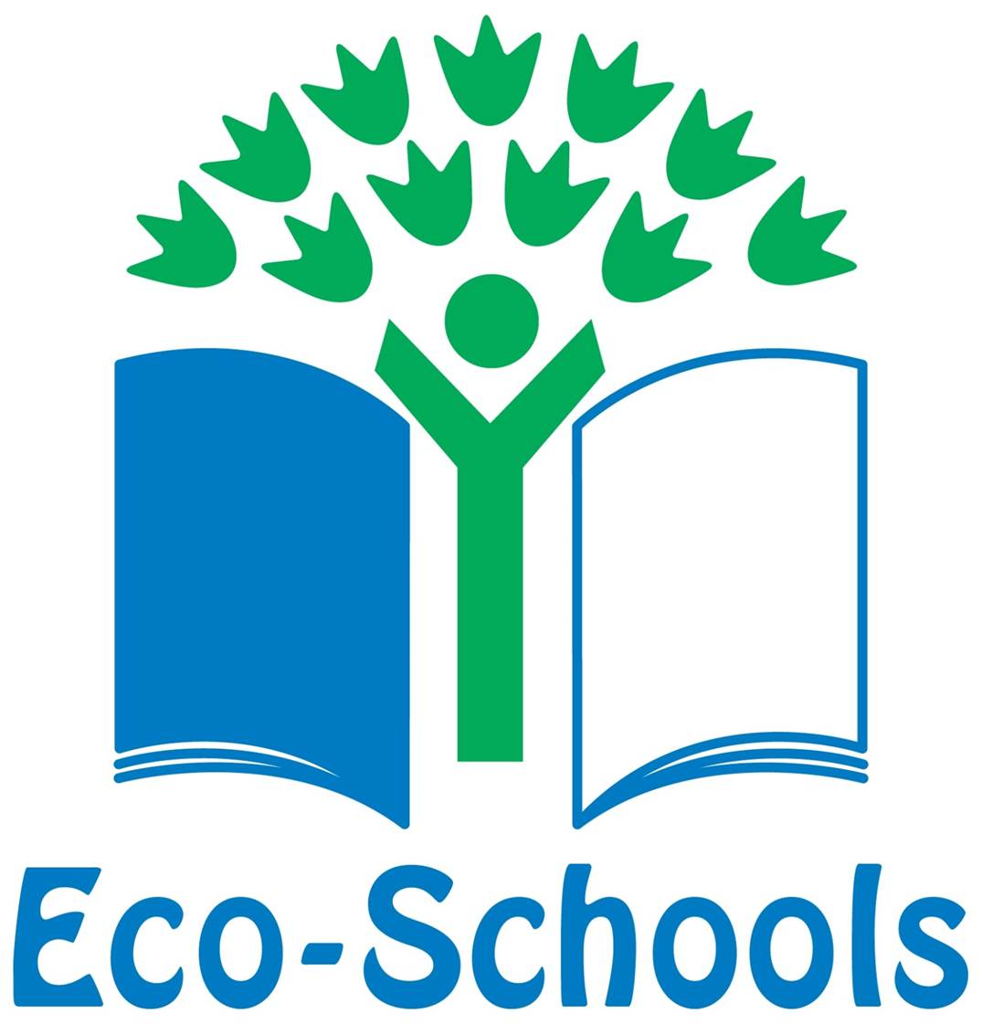
Зеленый флаг – это хорошо известный в Европе и за ее пределами престижный экологический символ. Он присуждается образовательным организациям, которые успешно работают по международной программе «Эко-школы/Зеленый флаг».
Программа направлена на воспитание подрастающего поколения, осознающего свою ответственность за сохранение окружающей среды и приумножение ее богатств, умеющего работать в команде и участвовать в принятии решений, способствующих постепенному переходу страны на путь устойчивого развития.
Приоритетными темами программы являются: «Рациональное управление отходам», «Водные ресурсы», «Энергия», «Глобальное изменение климата». Учреждения – участники программы могут выбрать другие актуальные для них темы, например: «Биоразнообразие», «Здоровый образ жизни», «Разумное потребление» и т.д.
Методология международной программы Эко/Школы «Зеленый флаг» основывается на семи шагах, разработанных на основе стандартов ISO 14001/EMAS
- Создание Экологического совета
- Исследование экологической ситуации в школе и ее ближайшем окружении
- Разработка плана действий
- Мониторинг и оценка выполнения плана
- Включение экологической тематики во все виды деятельности
- Предоставление информации и сотрудничество.
- Формулировка и принятие Экологического кодекса
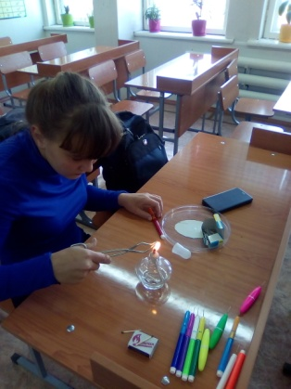
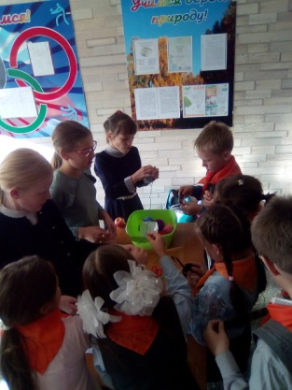
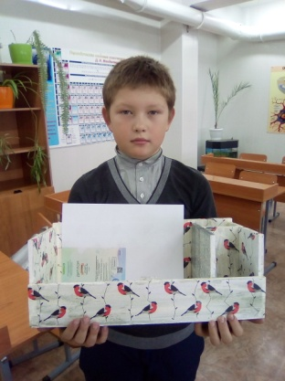
С 2019 года и наша школа является участником данной программы. Мы активно включились в работу. Совместно с ребятами принимали участие в конкурсах экологического направления, олимпиадах, проводили экоуроки по воспитанию экологической культуры, организовывали акции, рисовали листовки… А 30 апреля даже провели Дистанционный субботник.

Из мусора кучки – полезные штучки (изготовление органайзера для канцелярии из старого ящика, закладок из старой фотопленки, препаровальных игл из фломастеров, изготовление панно в стиле стимпанк).

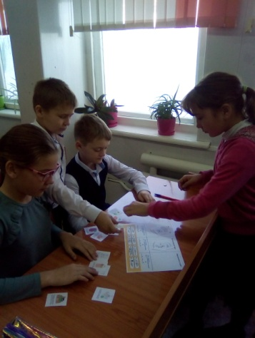
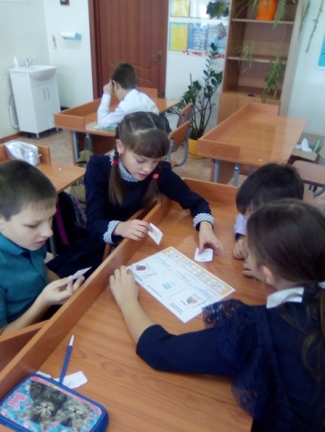
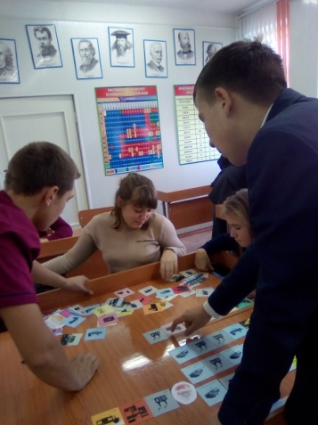
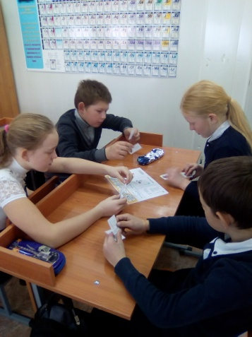

Фото с экологических уроков
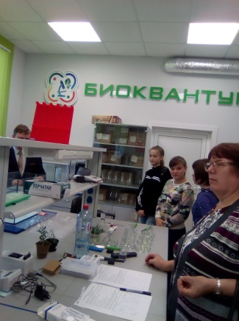
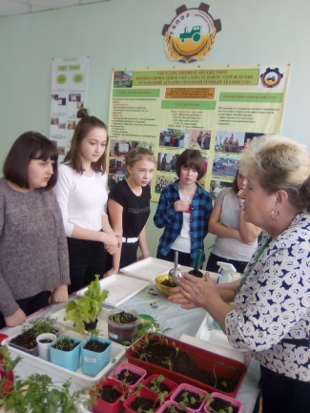
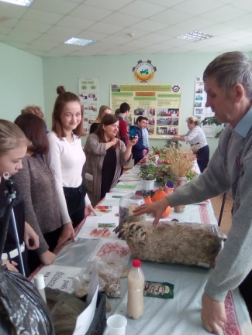
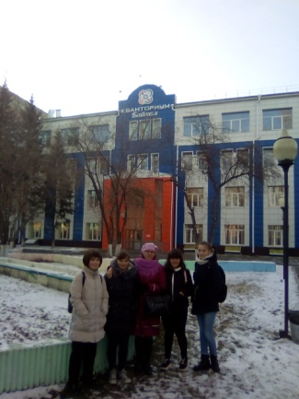

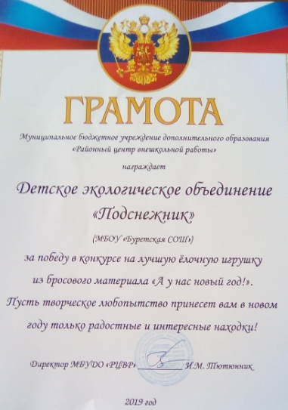
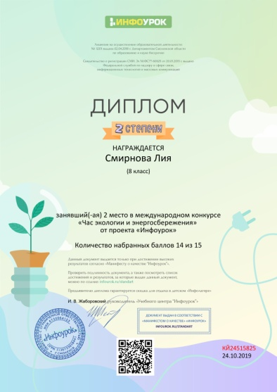
Фото с экскурсий

